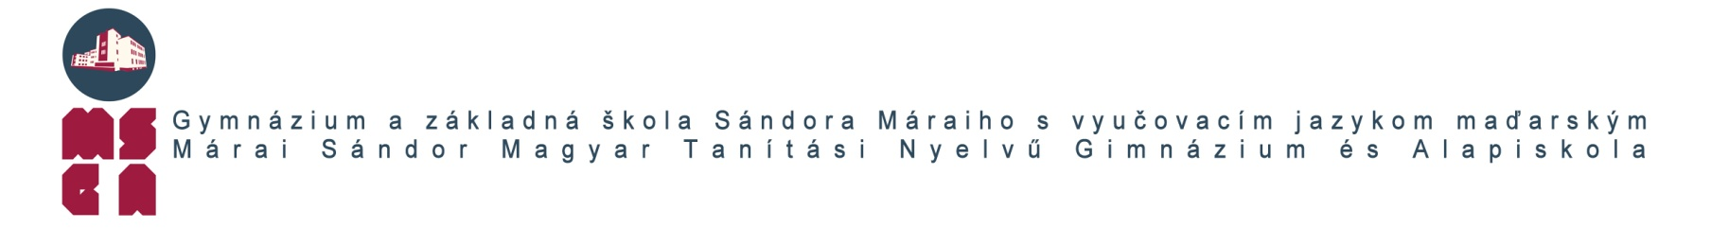

Všetkým záujemcom

Verejný obstarávateľ: Gymnázium a základná škola Sándora Máraiho s vyučovacím jazykom
maďarským – Márai Sándor Magyar Tanitási Nyelvű Gimnázium és Alapiskola
Adresa obstarávateľa: Kuzmányho 06, 041 74 Košice
Názov zákazky: Potraviny – 1. celok : Chladené mäso, mäsové výrobky a chladená hydina
Druh zákazky: ZsNH §117 , Potraviny-TOVAR
Dátum zadania: 30.01.2023
Lehota predloženia : do 10.02.2023
Dátum vyhodnotenia: 13.02.2023

Oznamujeme všetkým záujemcom , že kompletná dokumentácia súvisiaca s verejným obstarávaním na predmet zákazky – Potraviny 1.celok : Chladené mäso, mäsové výrobky a chladená hydina je zverejnená v systéme ERANET na nasledujúcej adrese:

https://ksk.eranet.sk/#/tenderPublicDetails/303

